**Министерство образования и науки Российской Федерации**

Федеральное государственное бюджетное образовательное учреждение высшего образования «Московский политехнический университет»

**(МОСКОВСКИЙ ПОЛИТЕХ)**

Отчёт

О проделанной работе

Лабораторная работа №4

“Объектно-ориентированный подход к моделированию бизнес-процессов.

Модель классов и модель прецедентов”

Выполнил студент: Яранцев Владимир Андреевич

Группы: 171-334

Проверил: Будылина Евгения Александровна

2020 г.

**Цель работы:**

Освоение методики анализа разрабатываемой программы; освоение задач формулирования функциональных и нефункциональных требований к программной реализации отдельных задач и к программе в целом; выработка навыков разработки технического задания.

**Задание:**

1. Определить структуру программы и состав функциональных задач.

2. Разработать Модель классов и модель прецедентов для графического описания функциональных требований к программе.

1. ***Назначение программы и цели ее создания***

*Назначение программы*

Автоматизация процесса заполнения журнала посещения детского сада.

*Цели создания*

1. Программный продукт позволит родителям и детскому саду осуществлять учет посещаемости ребенка;
2. Создание электронной версии журнала посещения детского сада обеспечит сохранность данных, если случатся непредвиденные обстоятельства;
3. Наглядный интерфейс приложения упростит работу со всеми данными.
4. ***Перечень задач, программную реализацию которых предполагается осуществить***

Задачи, программную реализацию которых предполагается осуществить:

1. Заполнение журнала посещения
2. Просмотр журнала посещений
3. Редактирование журнала посещений
4. Сопоставление предоставленных данных с карты родителя и личных данных ребенка

В разрабатываемом программном продукте имеются 3 роли: родитель, ребенок и воспитатель.

Ниже представлены диаграмма классов и диаграмма вариантов использования.

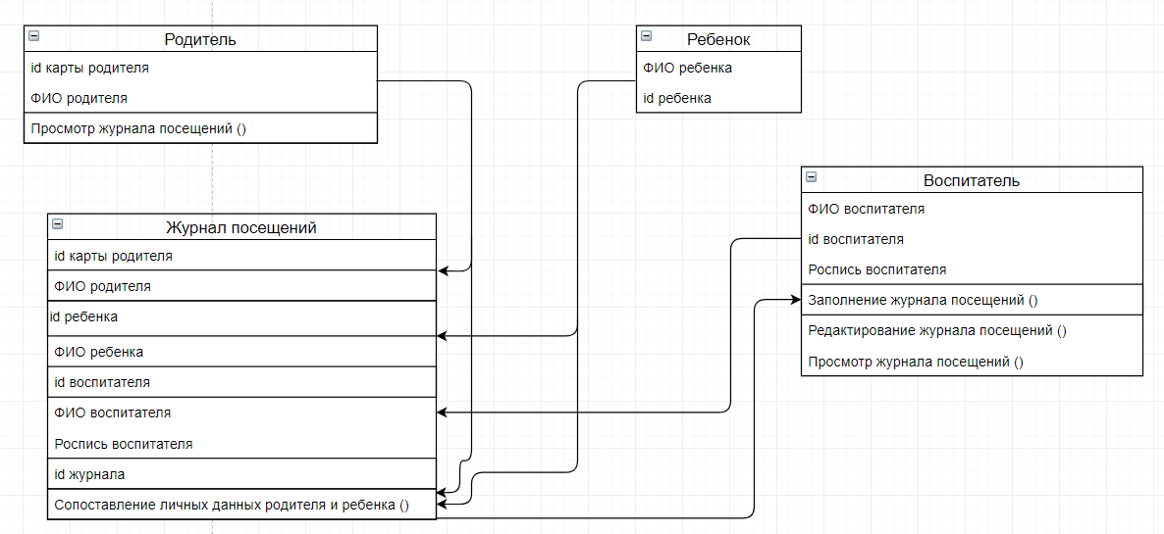

Рис.1. Диаграмма классов информационной системы «Детский сад»

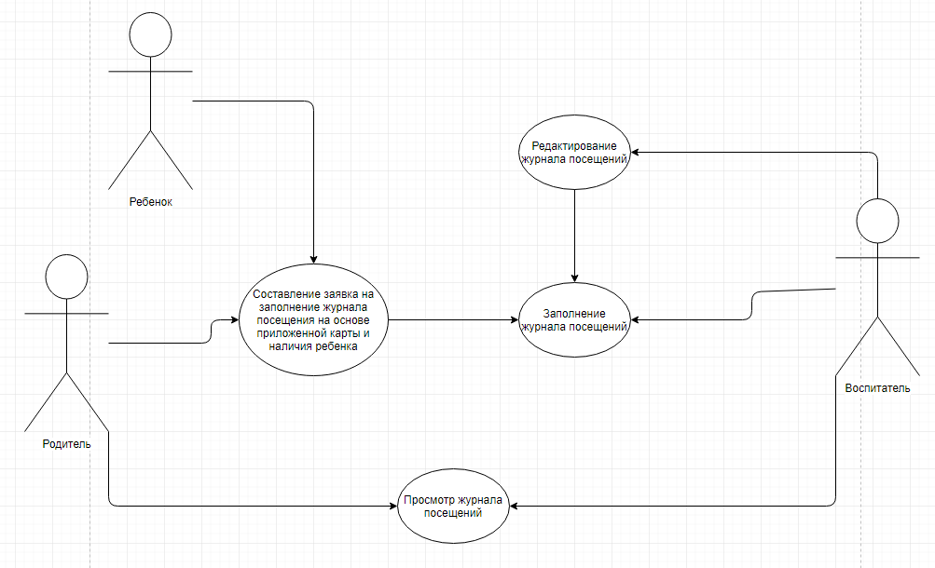

Рис.2. USECase диаграмма информационной системы «Детский сад»

1. ***Требования к программной реализации задач***

Все данные должны содержаться в хранилище данных. Данные, которые появляются во время использования программного продукта, также должны записываться в базу данных.

Метод программирования – объектно-ориентированный.

Требования к задаче «Заполнение журнала посещения детского сада»

Информация о посещении ребенком детского сада, включающие ФИО и id карты родителя, который привел его, ФИО и роспись воспитателя, который принял ребенка, а также сами ФИО ребенка и дата с временем прибытия ребенка в детский сад, содержатся в электронной базе данных. Воспитатель имеет доступ к электронному журналу посещений и может заполнять журнал посещений непосредственно по прибытии ребенка в детский сад, редактировать журнал посещения по мере необходимости, а также просматривать журнал посещений в любое время. Родитель может только просматривать журнал посещения ребенка. Все обновленные данные сохраняются в базе данных.

1. ***Требования к прикладному программному обеспечению***

Операционная система: Windows 7, Windows 10

Среда разработки: RAD Studio